2015年4月高等教育自学考试全国统一命题考试
国际商务英语试卷
(课程代码05844)
本试卷满分100分。考试时间l50分钟。
2．必须注明大、小题号，使用0．5毫米黑色字迹签字笔作答。
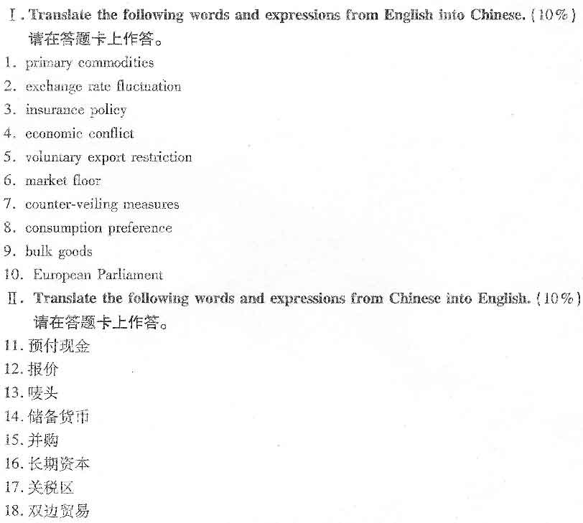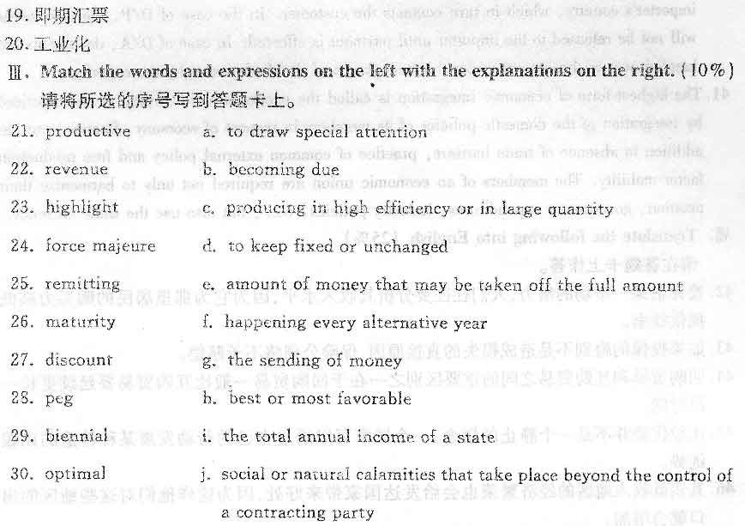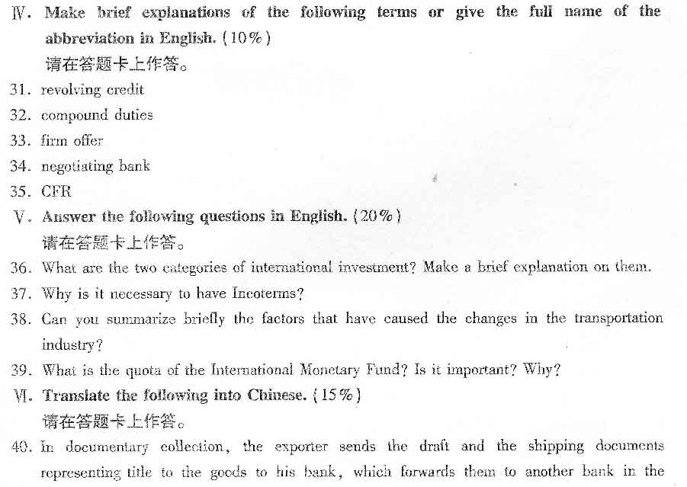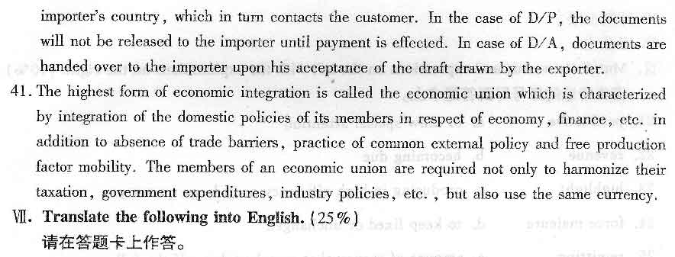42．要评估某一市场的潜力，人们往往要分析其收入水平，因为它为那里居民的购买力高低
提供线索。
43．如果投保的险别不是造成损失的直接原因，保险公司将不予赔偿。
44．回购贸易和互购贸易之间的重要区别之一在于回购贸易一般比互购贸易要延续更长一
段时问。
45．比较优势并不是一个静止的概念，一个国家可以通过自己的行动发展某种特定的比较
优势。
46．其实低收入地区的经济繁荣也会给发达国家带来好处，因为这样他们对这些地区的出
口就会增加。

